МОДУЛЬ 5. Векторная графика в Microsoft Word

1. Создание векторных изображений в MS Word
2. Творческая работа по созданию векторного рисунка

Создание векторных изображений в MS Word
К векторным графическим редакторам относится графический редактор, встроенный в MS Word. Векторные рисунки создаются из примитивов: линий, кривых, прямоугольников и других объектов.
После того как в векторном редакторе создан объект, он продолжает сохранять свою индивидуальность, его можно выделять, масштабировать, перемещать и т.д.
Векторные объекты можно выбрать на панели инструментов MS Word Рисование. Чтобы вывести ее на экран:
Вид – Панели инструментов – Рисование.
Наиболее часто используемые примитивы: Линия , Стрелка , Овал , Прямоугольник , Надпись . Они вынесены непосредственно на панель инструментов Рисование.
Созданные рисунки можно заливать цветом , обрамлять линиями
Также как и в растровом графическом редакторе в MS Word можно выбирать тип линии , вначале необходимо построить линию, затем выбрать Тип линии или Тип штриха.
Векторным фигурам можно придавать эффект объема или тени . Эти инструменты также расположены на панели инструментов Рисование.
Графический векторный редактор в MS Word имеет набор простейших объектов для рисования более сложных изображений. Эти объекты располагаются в пункте Автофигуры на панели инструментов Рисование (см. рис. 27).
Автофигуры - набор типичных фигур, включающий кроме таких базовых фигур, как прямоугольники и окружности, также различные линии, соединительные линии, фигурные стрелки, компоненты структурных схем, выноски, звезды и ленты.
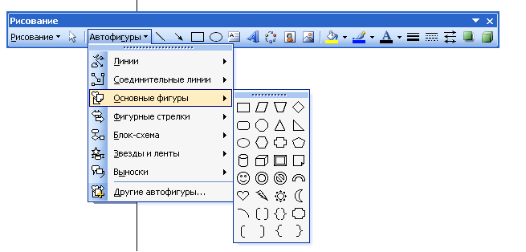
Рис. 27. Панель инструментов Рисование
После выбора объекта на панели инструментов, его можно нарисовать в любом месте окна редактора.
В векторном редакторе MS Word имеется возможность создания текстовой области, в которой можно вводить и форматировать текст. Кроме этого, для ввода надписей к рисункам можно использовать Выноски различных форм. Выноски выбираются на панели инструментов Рисование командой Автофигуры – Выноски (рис. 28).

Рис. 28. Виды выносок
Надпись
Надпись
В векторном редакторе MS Word существует инструменты группировки и разгруппировки объектов. Операция группировки объединяет несколько объектов в один, что позволяет производить над ними общие операции (перемещение, удаление и т.д.). Можно разбивать объект, состоящий из нескольких, на самостоятельные объекты (разгруппировывать).
Для этого нужно выделить все изображения объектов, удерживая клавишу Shift и щелкая левой кнопкой мыши по каждому объекту.
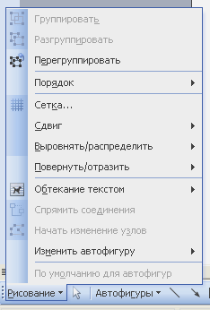
Можно, изменять порядок отображения фигур (поместить на задний или передний план, поместить перед или за текстом и т.д.).
Рис. 29

Чтобы выполнить эти операции на панели инструментов Рисование нажмите кнопку Действия, а затем выберите команду Группировать или Разгруппировать (для группировки и разгруппировки объектов) или Порядок (для того, чтобы поместить на передний или задний план объекты), см. рис. 29
Векторные рисунки сохраняются в формате MS Word и имеют тип DOC.

Творческая работа по созданию векторного рисунка
Используя векторный графический редактор, встроенный в MS Word, нарисовать картинку, на которой изображен дом, сказочный замок или какое-то другое изображение, построенное из Автофигур.
Можно изобразить сложный рисунок, воспользовавшись построением Кривых линий.
Пример домика приведен на рисунке 30.

Рис 30. Домик из автофигур

Последовательность выполнения задания
- Запустить MS Word. Если панель инструментов Рисование не изображена, то ее можно подключить: Вид - Панели инструментов - Рисование.
- Основные объекты рисунка – Основные фигуры. Выполним коробку дома. Нарисуйте прямоугольник: Автофигуры – Основные фигуры – Прямоугольник.
Придать фигуре объем, выделив фигуру и нажав на панели инструментов Рисование кнопку:

Закрасить фигуру: выделить Автофигуру Формат – Автофигура – Цвета и линии. Выбрать способ заливки: Текстура.
Аналогичным способом изобразить пристройки к дому.
- Крыши выполнить при помощи Автофигуры – Равнобедренный треугольник, применить к ним заливку текстурой, отличную от заливки коробки дома.
- Забор рисуем фигурными стрелками: Автофигуры – Фигурные стрелки.
Выполнить заливку фигурной стрелки.
Остальные фигуры забора выполняем следующим образом:
- скопировать фигурную стрелку: Правка – Копировать;
- переместить вставленную фигуру на нужное место: Правка – Вставить;
- выполнить: Рисование – Порядок – На задний план, после чего вторая фигурная стрелка переместится за первую, создавая эффект перспективы;
- аналогично построить все элементы забора.
- Нарисовать окно с занавесками. Занавески выполнить Рисованной кривой, вторая занавеска получена копированием, а затем поворотом фигуры слева – направо. Залить занавески каким-либо цветом заливки.
- Труба на крыше дома нарисована также как коробка дома и крыша..
- Месяц и звезды также выполнены при помощи:
Автофигуры - Звезды и ленты (звезды), Основные фигуры – Месяц. Залить звезды и месяц заливкой нужного цвета.

